Budapesti és Pest Vármegyei Diákolimpia és
Kempelen Imre Emlékverseny
Budaörs 2026. április 19. vasárnap
ÉRTESÍTŐ

Budapesti és Pest Vármegyei Diákolimpia
Rendező: a Budapesti Tájfutók Szövetsége megbízásából a Vizsla Egészség, Sport és Környezettudatos Egyesület
Cím: 2040 Budaörs, Uzsoki köz 14. Telefon: +36 20 390 1668 Email: vizslase@gmail.com

A verseny elnöke: dr. Sódor István
A verseny elnökhelyettese: Hegedűs Zoltán
Pályakitűzők: Hegedüs Zoltán, Bonifert Gergely
Ellenőrzőbíró: Horváth Attila

A verseny időpontja: 2026. április 19. vasárnap 10:00
Versenyközpont: Budaörsi Herman Ottó Általános Iskola
Budaörs, Ifjúság u. 6. (GPS: 47.457681, 18.94625)

A verseny formája: Egyfordulós, nappali, rövidtávú, egyéni, regionális rangsoroló bajnoki verseny.
A verseny célja: Budapest és Pest Vármegye Tájfutó Diákolimpia bajnoki címének és az Országos Diákolimpia Döntő részvételi jogának eldöntése.

A verseny megközelítése:

Tömegközlekedéssel: 40 autóbusszal a Bretzfeld u-ban a Lévai u-i megállóig,
140 autóbusszal a Baross u-ban az Ifjúság u-i megállóig, innen a Bretzfeld u-ban az iskola sportpályánál lévő bejárata felől.

Parkolás: a Bretzfeld u-ban lévő parkolóban a Herman Iskolával szemben vagy távolabb a Versenyterületen kívül. Bejárat a Bretzfeld u-ban az iskola sportpályánál lévő bejárata felől.

Információs térkép:
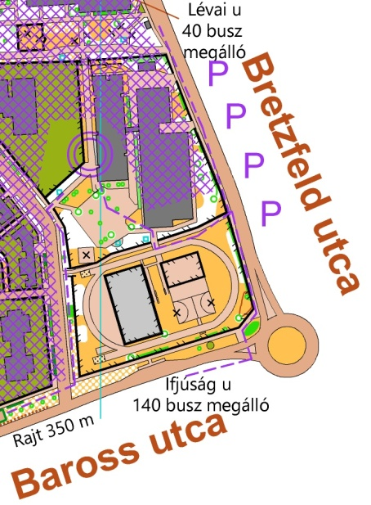

A versenyterület a Szabadság út-Bretzfeld utca-Baross utca-Árok utca által határolt terület. Ez a verseny előtt és alatt tilos terület, kivéve az éppen versenyben lévő sportolóknak.
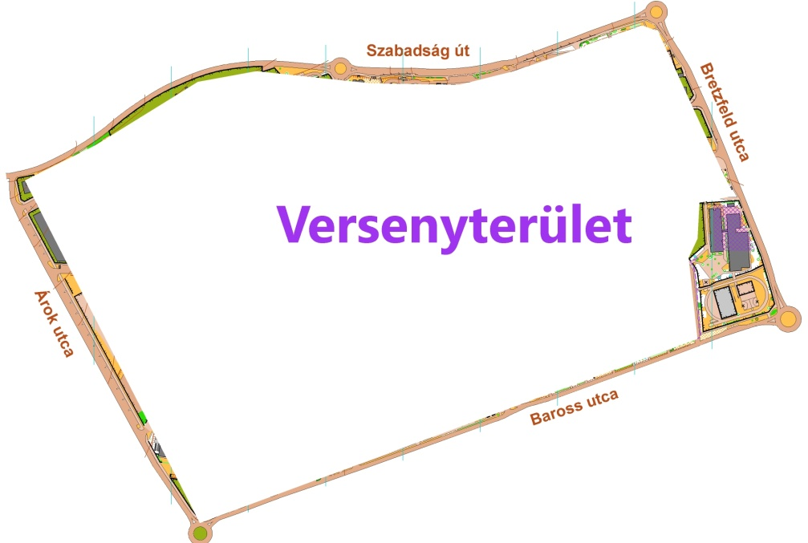

Nevezés: a Diákolimpiára a nevezés április 13-án hétfő 24:00-kor lezárul. később már nem lehet nevezni. A Kempelen Imre EV-re keddtől és a helyszínen is lehet nevezni.

Indulásra jogosultak: Budapest és Pest Vármegye alsó- és középfokú tanintézeteinek időben benevezett tanulói.
Korcsoportok:
II. korcsoport: 2015-ben és később születettek
III. korcsoport: 2013-2014-ben születettek
IV. korcsoport: 2011-2012-ben születettek
V. korcsoport: 2009-2010-ben születettek
VI. korcsoport: 2006-2008-ben születettek
A VI. korcsoportba nevezhetők túlkoros, nappali tagozatos középiskolai tanulók is.
Minden korcsoportban a kategóriák nemenkénti és budapesti, ill. pest vármegyei bontásban.
A felversenyzés tilos, mindenki csak a saját korosztályában indulhat!

Jelentkezés a bérelt dugókák átvételéhez és dugókaszám módosításhoz szükséges. Hagyományos dugóka bérlése 500 Ft, SIAC dugókáé 800 Ft.

Nullidő: 10:00

Versenyközpont-Rajt távolság: 350 m kék-fehér szalagozás mentén.

A rajthoz három perccel a rajtidő előtt kell belépni. A rajtóra a belépési időt mutatja.
Pótszimbol a rajtban.

Terep: Tipikus városi lakótelep, parkokkal, játszóterekkel, sportpályákkal és átjárókkal. A parkolókban, ill. a házak közti utakon mérsékelt autó- és pizzafutárforgalom várható, erre kérjük figyeljetek nagyon oda!!!
Térkép: Budaörs Lakótelep, 1:4000 méretarányú. 2,5 méter alapszintközű, Forray Miklós és Forray Gábor által készített, 2026-ban aktualizált.

Figyelem!
A terep közepén egy forgalmas utca van, két zebrával. A legtöbb pálya áthalad ezeken oda-vissza. A zebrák két oldalán egy-egy ellenőrzőpont van, köztük nem mért átmenet. Figyelmesen keljetek át, figyeljetek a segítő rendezőre.
Ezen az utcán csak a két átmenetben szabad áthaladni!
A lakótelep területén több kevésbé forgalmas utca és parkoló is van, ezeknél is figyelmesen közlekedjetek.

Pontérintés: SportIdent, érintésmentes módban is.

Pályaadatok:
NII | 1,8 km | 14 pont
NIII | 2,3 km | 21 pont
NIV | 3,1 km | 30 pont
NV/VI | 3,3 km | 29 pont
FII | 2,2 km | 15 pont
FIII | 2,8 km | 21 pont
FIV | 3,7 km | 26 pont
FV/VI | 4,0 km | 30 pont

F/NII pályák nem lesznek szalagozva.

Ha a ponton a Sportident doboz nem működik – nem csipog – lyukasztani kell.

Cél a versenyközpontban.

Frissítő: a Diákolimpia indulói célba érkezéskor ásványvizet valamint gyümölcsöt és/vagy müzliszeletet kapnak.

Élő eredményközlés lesz: oresults.eu

Eredményhirdetés: A Versenyközpontban 12:30-kor. Amennyiben lehetséges igyekszünk korábbra hozni.
Díjazás: Az első három helyezett érem díjazásban és ajándékokban részesül.

Továbbjutás: Korcsoportonként és nemenként a fővárosi, ill. vármegyei döntőn érvényes eredménnyel rendelkező versenyzők 80 %-a (felfele kerekítve) jut tovább az országos döntőre. Az aranyjelvényes minősítésűek létszám felettiek, az országos döntőbe közvetlenül nevezhetők. Ha elindulnak a fővárosi, ill. vármegyei döntőn, a továbbjutó létszámba nem számítanak bele.

Országos döntő:
2026. május 30-31. Szombathely
Részletes információk a https://adatbank.mtfsz.hu/esemeny/show/esemeny_id/8529 oldalon. Hivatalos kiírás: https://www.diakolimpia.hu/wp-content/uploads/2025/10/Tajekozodasi-futas-diakolimpia-versenykiiras-2025_2026_Szombathely_vegl.pdf

Kísérőverseny:
Kempelen Imre Emlékverseny

A kísérők, felnőttek, szeniorok az azonos időpontban és helyszínen megrendezett
Kempelen Imre EV-n indulhatnak.
A színkódos kategóriák regionális rangsoroló kategóriák, a betűkódosak nyílt kategóriák.
Itt az előre nevezők rajtlista szerint indulnak, a helyszínen nevezők pedig 11:00 és 12:00 között rajtdobozzal indulhatnak.

Nevezési díj: 2026. április 13-ig 2000 Ft, utána április 18. szombat 20:00 óráig és a helyszínen 2500 Ft.
A nevezési határidő után és a helyszínen csak az üres helyekre fogadunk el nevezést.
A versenyengedéllyel rendelkezők a színkódos kategóriákban, a versenyengedéllyel nem rendelkezők az azonos pályán a Nyílt (RK, XS, HT, XL) kategóriákban indulhatnak.
Nevezési cím: www.e-nevezes.hu

Jelentkezés az előre nevezőknek a helyszíni fizetéshez, a bérelt dugókák átvételéhez és dugókaszám módosításhoz szükséges. Hagyományos dugóka bérlése 500 Ft, SIAC dugókáé 800 Ft.
Helyszíni nevezés 9:30-tól 11:00-ig lehetséges a fennmaradt üres helyekre. A jelentkezéskor kapott cédulára kell írni a nevet, egyesületet, kategóriát és a dugókaszámot, melyet a célban indulás előtt kell átadni.

Nullidő: 10:00

Rajt helye azonos a Diákolimpiával.
Az előre nevezőknek, a rajtlista szerint három perccel a rajtidő előtt kell belépni a rajthoz. A rajtóra a belépési időt mutatja.
Pótszimbol a rajtban.
Rajtlekésés: Aki a Kempelen EV-n előre nevezett, de lekési a rajtidejét, az csak 11:00 után rajtdobozzal indulhat a rajtszemélyzet útmutatása szerint.

Pályaadatok:
Sárga/RK | 1,6 km | 14 pont
Világoszöld/XS | 2,7 km | 24 pont
Kék/HT | 3,5 km | 29 pont
Barna/XL | 4,4 km | 21 pont

Ha a ponton a Sportident doboz nem működik – nem csipog – lyukasztani kell.

Cél a versenyközpontban.

Frissítő: az indulók célba érkezéskor ásványvizet kapnak.

Díjazás nincs.

A versenyen mindenki saját felelősségére indul!

Minden tájfutót szeretettel várunk!
